**Праздник «Осень щедрая пришла»**

Традиционно, в октябре, в нашем детском саду проходят осенние праздники.  На дворе слякоть и холодно, а у нас в музыкальном зале царила теплая, доброжелательная атмосфера.

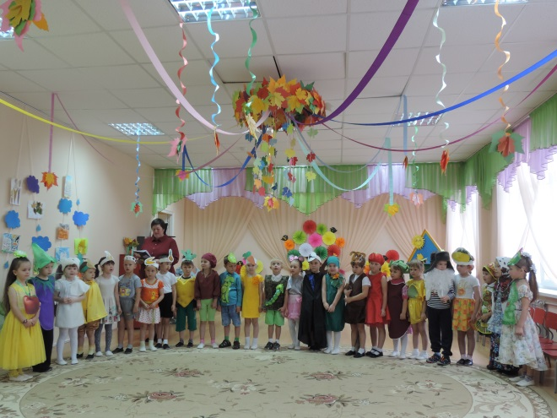На празднике дети перевоплощались в разных персонажей:  в капельки, мухоморов, овощей; пели песни, исполняли танцы, играли в веселые игры, отгадывали осенние загадки,  рассказывали стихи. 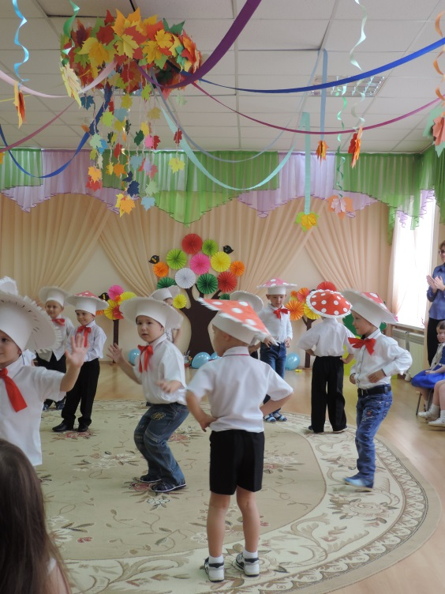

На « Волшебном паровозике», в гости к Бабушке и курочке Рябе, отправились ребята младшей группы. Для Бабушки дети водили хоровод, пели песенки об осени, собирали грибы, читали стихи.  Осень! Веселые, задорные танцы мухоморов, песни, игры и хороводы радовали не только детей средней группы, но и родителей. 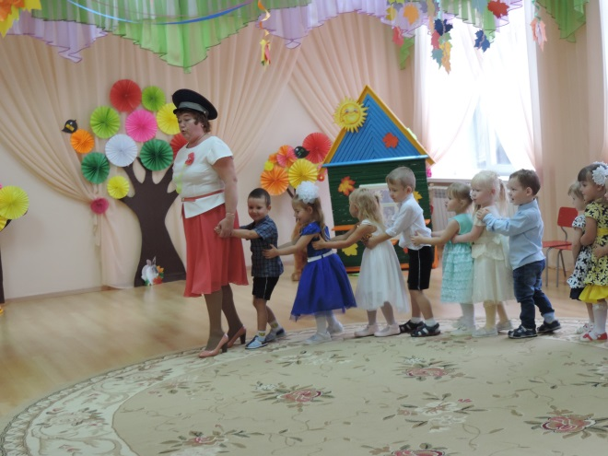

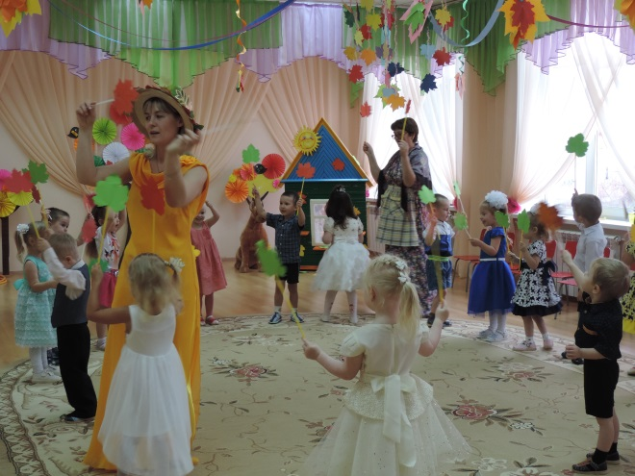

На веселый бал Царица Осень пригласила ребят подготовительной группы. Вальс осенних листьев в исполнении ребят, заворожил своей сказочной мелодией! Дети пели песни, танцевали, участвовали в сценках, играли в веселые игры, читали стихи про осень. Главными героями были: Баба-Яга, и, конечно, сама виновница торжества - Осень. Несмотря на все уловки Бабы-Яги, праздник удался на славу! А самым ярким и запоминающимся эпизодом стал сюрпризный момент – корзина с яблоками для всех ребят!

Праздник в детском саду – это всегда удивительные чудеса, волшебные краски, звонкий смех воспитанников,  море улыбок и веселья. Хоть и говорят, что осень унылая пора, но дети как никто другой, способны  радоваться шороху золотистых опавших листьев под ногами,  дождику, под которым так интересно гулять под зонтиком, обув резиновые сапожки. Вот почему праздник осени в детском саду является одним из самых любимых  у нашей детворы. Мероприятие было веселым, ярким, увлекательным.  Воспитанники получили много позитивных эмоций.

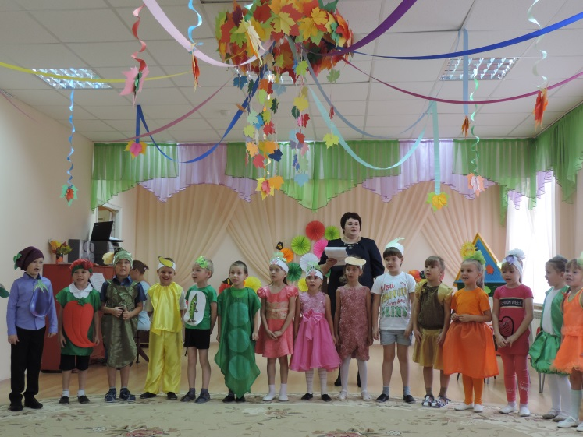Особую благодарность хочется выразить родителям за активное участие в организации праздника - подготовку красивых костюмов, заучивание с детьми стихов и песен.